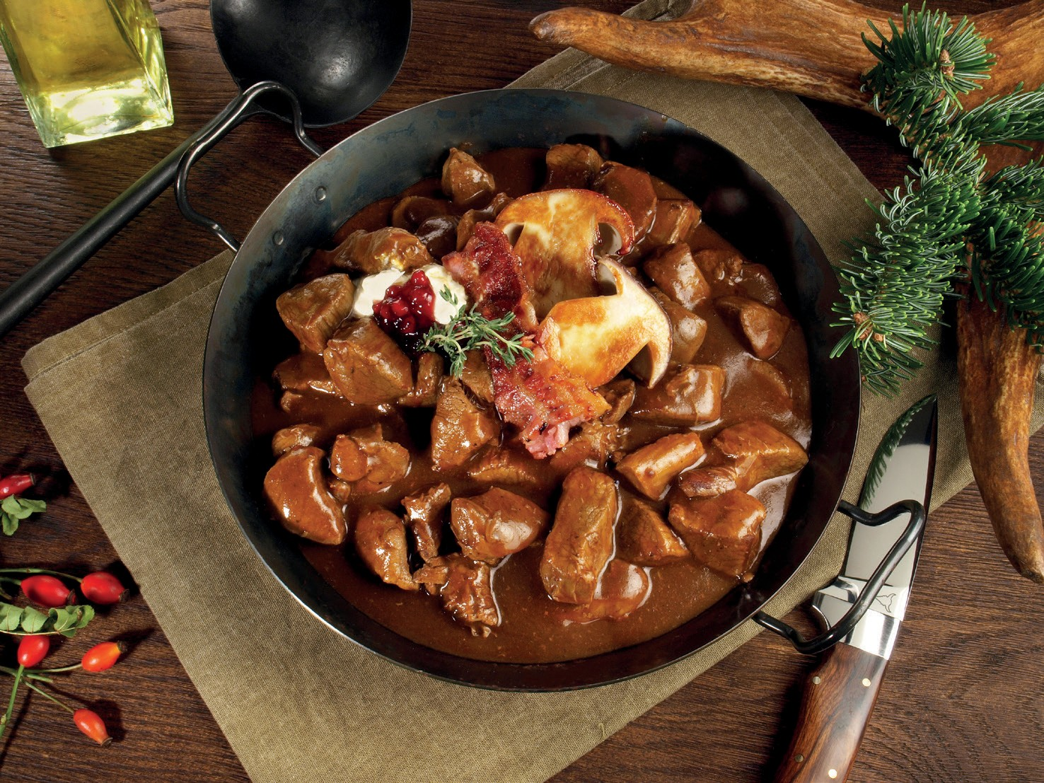

**Wild und Gans Gäns**

***Pikantes Wildrahmsüppchen***

***mit Sahnehäubchen (1)***

***€ 8,90***

***Feiner Hirschgoulasch (1+6+3)***

***mit Apfelrotkohl und Spätzle***

***€ 27,90***

***Ab 1. November 2025***

***Frische Gänsekeule***

***mit Apfelrotkohl, Klößen, Maronen und Marzipanapfel***

***32,90 €***

***Wir bitten um Vorbestelllung***

**e**

**n**

**•**

**E**

**n**

**t**

**s**

**p**

**a**

**n**

**n**

**e**

**n**

**E**

**r**

**h**

**o**

**l**

**e**

**n**

**•**

**G**

**e**

**n**

**i**

**e**

**ß**